INDICAÇÃO Nº __/2026 - GAB. VER. PROF. EDINHO

ASSUNTO: Manutenção da guia/meio-fio e sarjeta para o correto escoamento de águas – Rua Bárbara Alves de Souza, nº 300 – Jardim Maracanã
EXMO. SR. PRESIDENTE DA CÂMARA MUNICIPAL DE SUMARÉ,
Indico, nos termos regimentais, ao Excelentíssimo Senhor Prefeito Municipal, Henrique Stein Sciascio, que determine à Secretaria Municipal de Obras a realização de manutenção da guia/meio-fio e da sarjeta na Rua Bárbara Alves de Souza, nº 300 – Jardim Maracanã, visando restabelecer o adequado escoamento das águas pluviais.
A presente solicitação se justifica pela necessidade de garantir condições apropriadas de drenagem no local, uma vez que o escoamento das águas da chuva está prejudicado devido a irregularidades na guia e na sarjeta, que impedem o direcionamento correto da água para o sistema de captação. Essa falha tem provocado acúmulo de água no leito da via, aumentando o risco de danos ao pavimento, formação de poças e transtornos aos moradores.
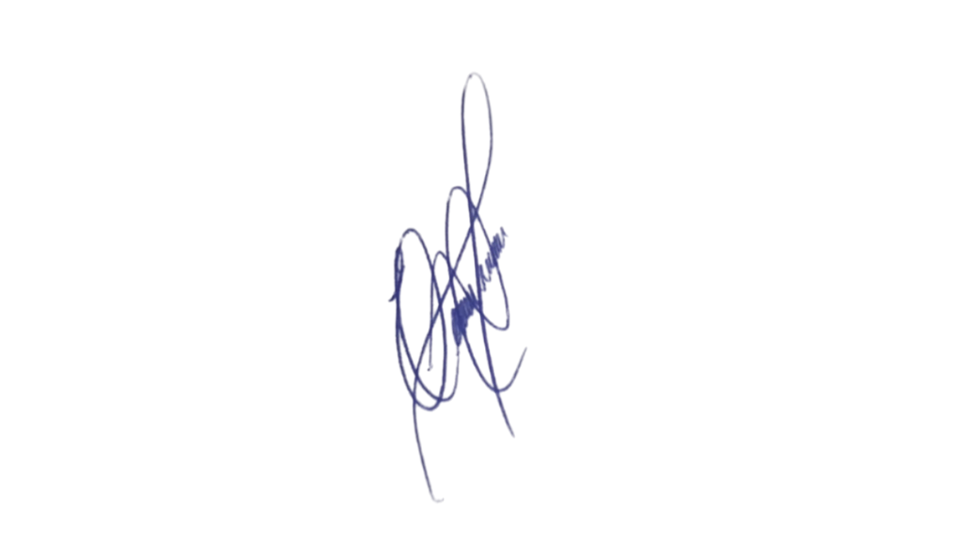
Confiando no compromisso desta administração com a manutenção preventiva e corretiva dos espaços públicos, aguardamos o pronto atendimento desta demanda.

Sala das Sessões, 1º de setembro de 2026.

Professor Edinho
VEREADOR

Anexo
